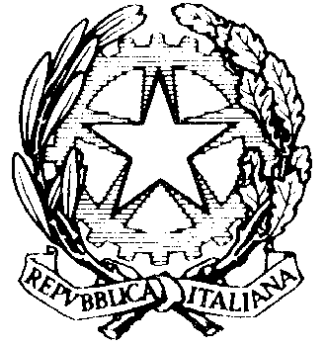
Ministero dell'Istruzione e del Merito

UFFICIO SCOLASTICO REGIONALE PER LA LOMBARDIA

ISTITUTO COMPRENSIVO “DON L. MILANI”

VIA MONTE BISBINO 12

20900 MONZA (MB)

Codice Fiscale: 94581270157 Codice Meccanografico: MBIC8AE002
AL DIRIGENTE SCOLASTICO
ISTITUTO COMPRENSIVO
DON L. MILANI
RICHIESTA RECUPERO ORE EFFETTUATE DOCENTI
Il/la sottoscritt__ ________________________________________________________________
in qualità di docente a T.D/T.I in servizio presso:
scuola________________________________
CHIEDE
Il recupero di h_________per il giorno_____________________ dalle ore_____ alle ore______
a fronte di ore straordinarie già lavorate precisamente nei giorni
________________dalle ore _________________ alle ore ________________________________
_________________dalle ore _________________ alle ore ________________________________
_________________dalle ore__________________ alle ore________________________________
Come da prospetto allegato.
Data _____________
Firma il/la richiedente ____________________________
Eventuali comunicazioni___________________________________________________________
_______________________________________________________________________________
_______________________________________________________________________________
Il Dirigente Scolastico
Dott. Marco Chioccioli

